安徽涡阳300MW(一期120MW)户用分布式光伏发电项目

工
程
日
报

提交部门： 安徽跨江电力工程有限公司
编 制： 郝家乐
审 核: 郭俊兴、王立杰
批 准： 房慧刚、王 翮
日 期： 2023.8.31

工程日报表
施工日期：2023年8月31日
天气情况：多云转晴（18℃至30℃ ） 湿度69%
一、开发情况
现已开发涡阳县15个乡镇（高公镇、公吉寺镇、楚店镇、高炉镇、新兴镇、牌坊镇、青疃镇、石弓镇、义门镇、陈大镇、西阳镇、龙山镇、标里镇、临湖镇、花沟镇)，共签约3056户（70.288MW）；预计可开发量15户（0.3MW），现每日签约10户。
1、当日开发情况
开发计划 | 签约户数 | 开发人数 | 开发负责人
20户 | 34 | 19 | 胡宏清
当日计划开发完成率170%，未完成原因市场竞争大；当日拓展开发10个乡镇。
开发现存问题：1、目前开发市场竞争激烈，因为其他公司阳光房方案，农户反悔较多，开发进度缓慢。
应对措施：无
2、次日开发计划
计划开发10个乡镇，预计开发20户，计划拓展开发5个乡镇，开发人员25人。
二、勘探情况
累计勘探3045户，累计可安装1497户，预计可安装量36.12MW。
1、当日勘探情况
勘探计划  （户） | 勘探完成量 |  |  |  | 开发负责人
 | 勘探户数 |  | 可安装容量  （MW） | 勘探人数
 | 勘探户（户） | 可安装户（户）
25 | 25 | 21 | 0.46 | 3 | 胡宏清
当日计划勘探完成率100%，未完成原因乡镇之间路程较远；当日勘探无效户原因：因为别的公司阳光房政策，反悔户增多。
勘探现存问题：无
应对措施：无
2、次日勘探计划
计划勘探:25户，勘探人员3人。
三、安装情况
累计组件安装1472户（34.643MW），勘探未安装44户（1.477MW），设备安装完成共1472户（34.643MW）。
1、当日安装情况
安装计划  （MW） | 安装完成量 |  |  |  |  | 安装负责人
 | 安装户数  （户） | 安装容量  （MW） | 反悔户数  （户） | 签约完成  （户） | 安装人数
0.36 | 19 | 0.4816 |  |  | 70 | 郝家乐
当日计划安装完成率134%，未完成原因：下雨未完成；当日反悔户原因：无。
当日支架安装19户、电气安装19户。
当日核容9户，核容具备安装9户（0.20844MW）。
安装现存问题：无
应对措施：无
2、次日安装计划
组件计划安装14户（0.38MW），电气计划安装14户，安装人员80人。
四、并网情况
累计并网526户（12.01962MW），已提交并网计划XX户（XXMW）。
1、当日并网情况
并网计划  （MW） | 并网完成量
 | 并网户数  （户） | 并网容量  （MW） | 并网人数 | 并网负责人
0.045 | 1 | 0.02916 | 2 | 栗志齐
当日计划并网完成率64.8%，未完成原因：无。
当日资料提交0户、核查9户、下表0户、搭火0户。
并网现存问题：8月10日县发改委已下发文件，没有备案的不能下表并网，要求橙色区域配置50%储能电站，黄色区域配置20%储能电站，现在供电局正在核实各镇村头变和变电站容量，目前689户待备案户用正在等待供电局核实变压器和变电站容量。
应对措施：无
2、次日并网计划
计划并网2户（0.045MW），提交资料XX户，核查10户，下表XX户，搭火XX户，并网人员2人。
五、仓储情况
截至今日组件累计到货36.66698MW，累计出库35.73536MW，其中常熟亿晶光电厂家7.4648MW，浙江宏阳光电8.40232，合肥中南7.21154江苏中清7.2498；华耀科技1.3578支架累计到货天津东方神农厂家807.17吨，累计出库776.57吨；逆变器累计到货禾望厂家1576台固德威厂家692台，累计出库1474台；电缆累计到货圣益自动化厂家3406米，累计出库2247.4米；电表箱累计入库圣益自动化厂家1393个，累计出库1322个。
1、当日出入库情况
组件（MW） |  |  | 支架（吨） |  |  | 逆变器（台） |  |  | 仓储负责人
入库 | 出库 | 库存 | 入库 | 出库 | 库存 | 入库 | 出库 | 库存 | 赵家豪
36.66698 | 35.73536 | 1.55682 | 807.17 | 776.57 | 22.7 | 2268 | 1474 | 786

电缆（米） |  |  | 电表箱（个）
入库 | 出库 | 库存 | 入库 | 出库 | 库存
3406 | 2247.4 | 1158.6 | 1393 | 1322 | 71
仓储现存问题：无
应对措施：无
2、次日出入库计划
计划到货0厂家0Wp组件0块（0MW），出库0块（0MW）；支架计划到货0吨，出库0吨；逆变器计划到货0台，出库0台；电缆计划到货0米，出库0米；电表箱计划到货0个，出库0个。
3、库存预警值
组件：1.1MW；支架：30吨；逆变器50台；电缆200米；电表箱100个。
六、现场安全情况
现场安全措施实施情况，当日不安全事件，现场安全存在问题等。
七、现场照片:
施工站班会 | 支架安装
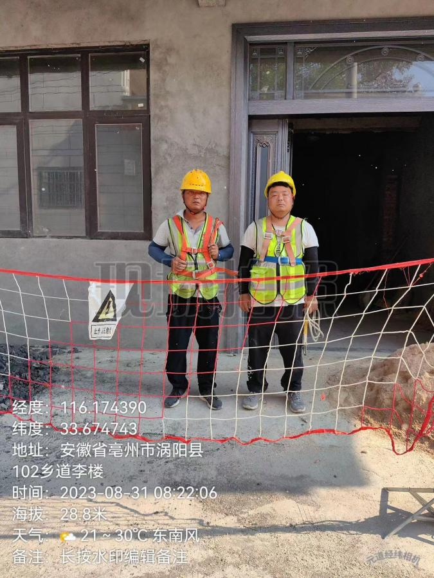 | 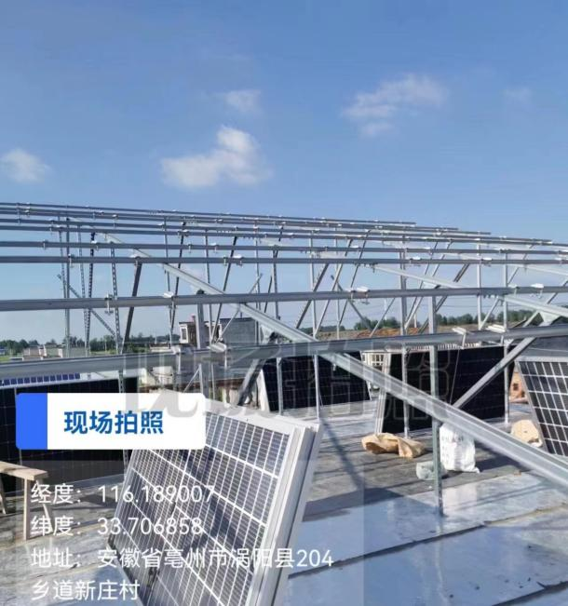
组件安装 | 电气安装
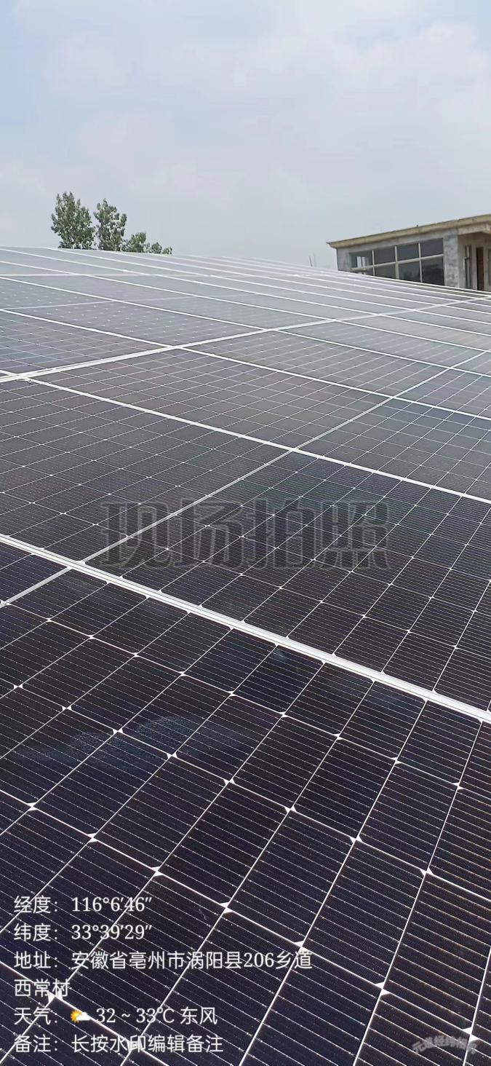 | 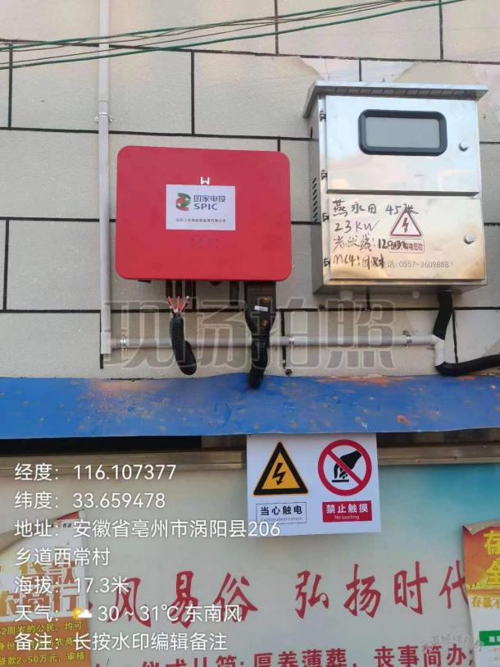
搭火、并网 | 接地电阻检测
 | 